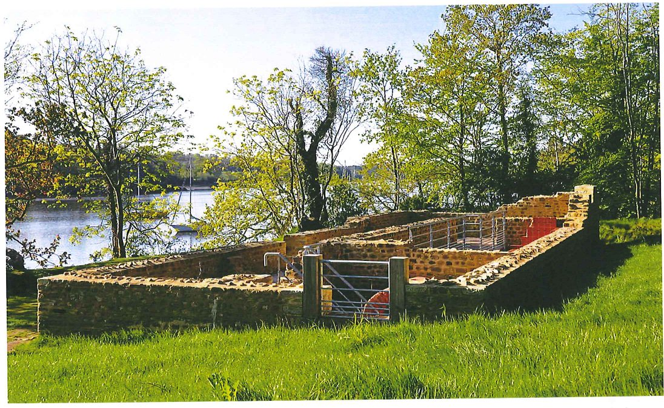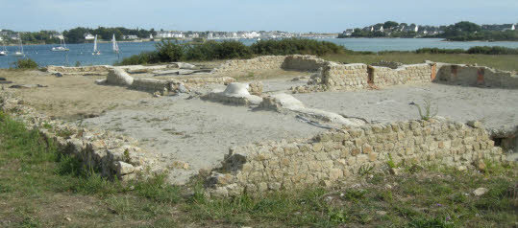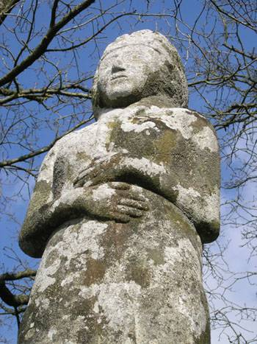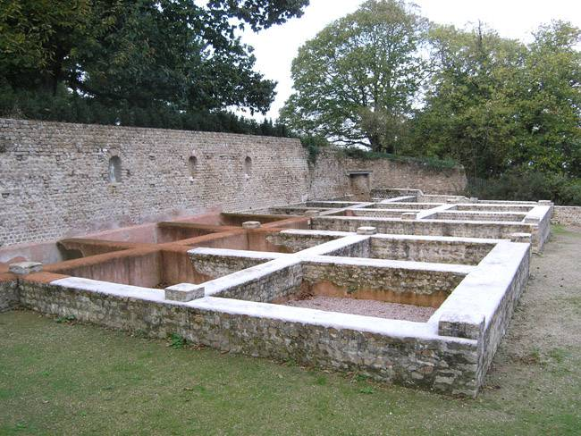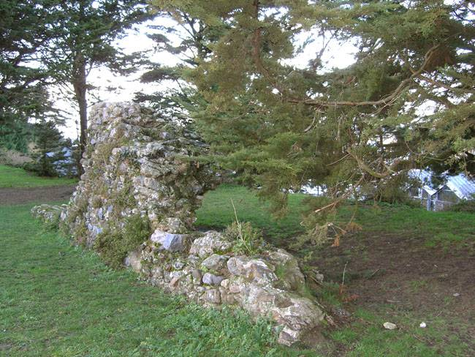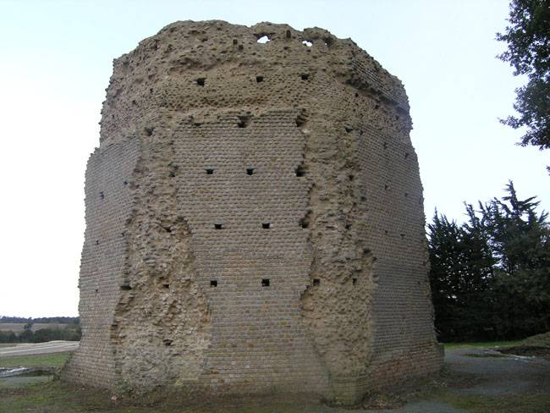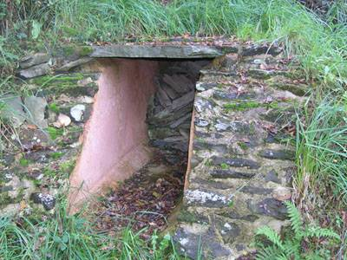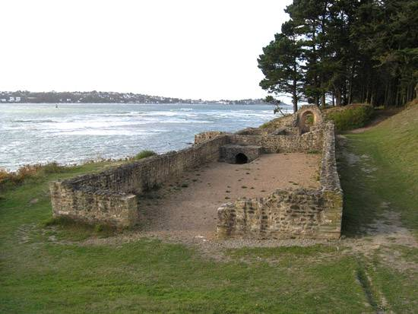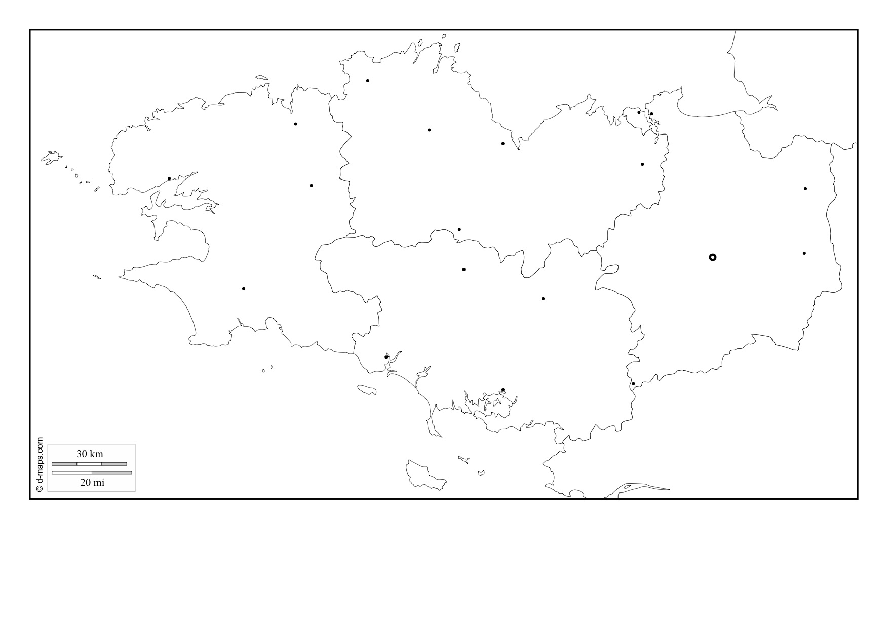

Aqueduc de Vorgium-Carhaix

[ville-carhaix](http://www.ville-carhaix.bzh/accueil_carhaix/decouvrir_carhaix/patrimoine)

[persee/aqueduc](http://www.persee.fr/doc/abpo_0399-0826_1998_num_105_2_3987?q=aqueduc%20de%20carhaix)

Vénus de Quinipily à Baud

[tourisme-baud](http://www.tourisme-baud-communaute.fr/venus-de-quinipily-et-ses-jardins)

[curiositesantiques](https://curiositesantiques.wordpress.com/enquete-la-venus-de-quinipily/)

Cité d’Alet-St Malo

[alet-galloromaine](http://ceraaalet.free.fr/alet-galloromaine.htm)

Villa gallo-romaine de Mané-Véchen à Plouhinec

[mane-vechen](http://www.mane-vechen.info/)

Thermes de Perennou à Plomelin

[quimper-tourisme](http://quimper-tourisme.com/fr/component/content/article/343-les-thermes-de-plomelin.html)

[culture.gouv](http://www.culturecommunication.gouv.fr/Regions/Drac-Bretagne/Politique-et-actions-culturelles/Valorisation-du-patrimoine-archeologique/Thermes-de-Perennou-Plomelin-29)

Cuves à salaison des Plomarc’h à Douarnenez

[mairie-douarnenez](http://www.mairie-douarnenez.fr/decouvrir/les-plomarc-h/aux-plomarch-des-cuves-a-garum-porteuses-dhistoire.html)

[www.persee.fr](http://www.persee.fr/doc/pica_0752-5656_2003_num_1_1_2357?q=plomarc%27h)

Fanum Martis :

Sanctuaire du Haut-Bécherel à Corseul

<http://coriosolis.com>

[www.persee.fr](http://www.persee.fr/doc/sracf_1159-7151_2004_act_25_1_1198?q=corseul)

Thermes marins du Hogolo à Plestin les Grèves

[sallevirtuelle](http://sallevirtuelle.cotesdarmor.fr/inventaire/plestin/Geoviewer/Data/html/IA22003421.html)